Práctica IV: ¿Qué hora es? Nombre: _______________________

Part I: Draw the hands on the clocks for the times listed.
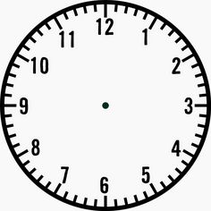

1. Son las cinco y cuarto. 2. Es la una menos diez. 3. Son las cuatro y media. 4. Son las tres y pico.

Part II: Write the times in Spanish.

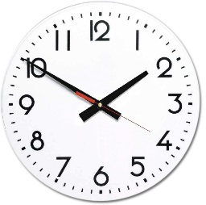
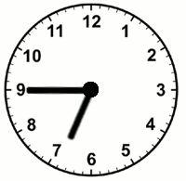
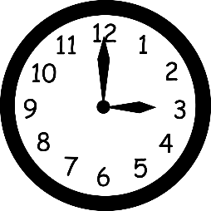
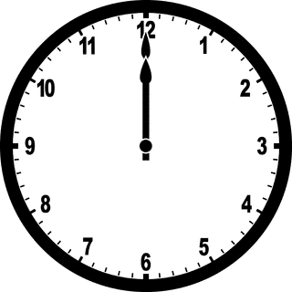

5.________________ 6.________________ 7.______________ 8.______________

________________ ________________ ______________ ______________
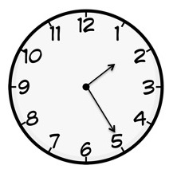
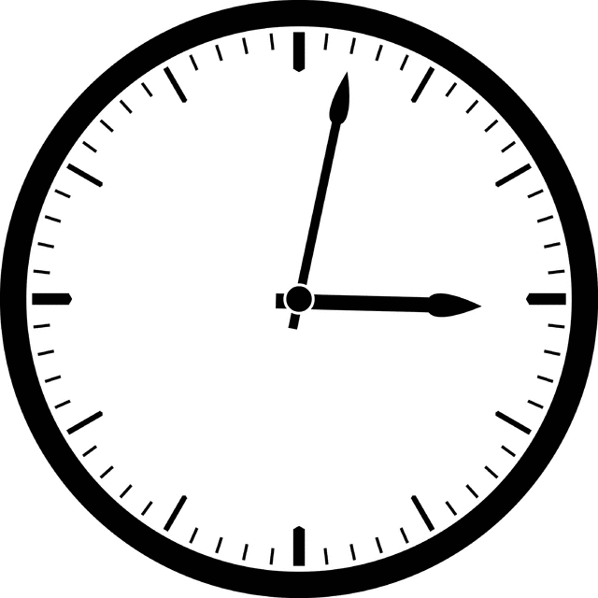
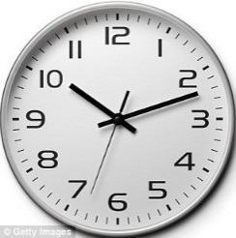
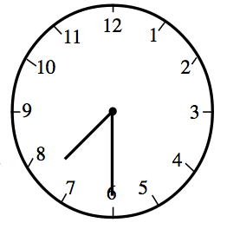

9.________________ 10.________________ 11.______________ 12._____________

________________ ________________ ______________ _____________

